Министерство сельского хозяйства
Российской Федерации

Департамент научно-технологической политики и образования

Федеральное государственное бюджетное учреждение
“Поволжская
государственная зональная
машиноиспытательная станция”

Протокол испытаний

№ 08-101-2013 (6240182)

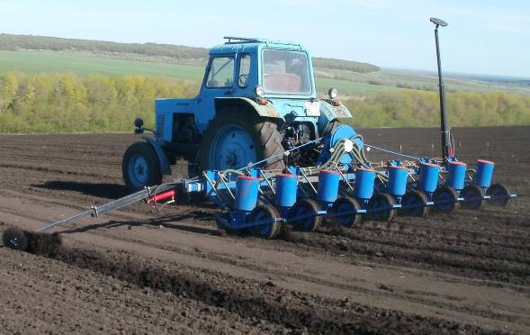

Сеялка пропашная SPP-8

Изготовитель (разработчик) |  | Адрес
«MOLDAGROTEHNIKA» |  | Республика Молдова, г. Бельцы,  ул. Индустриальная, 4  Тел.: +373 (231) 8-87-00, 8-87-11  Факс: +373 (231) 8-87-10, 8-87-05
Результаты испытаний (краткие)
Назначение | Сеялка пропашная SPP-8 предназначена для посева пропашных культур гнездовым способом (по зерну или два зерна в гнездо). Сеялка комплектуется набором распределительных дисков для посева кукурузы, подсолнечника, клещевины, мелких бобов, фасоли, сои, нута, хлопка, сегментированной сахарной свеклы, конопли, кориандра, огурцов, арбузов, а также других семян, по форме, весу и размерам похожих на вышеперечисленные.
Качество работы :
- заданная норма высева семян, кг/га  - средняя глубина заделки семян, мм  - фактический средний интервал между растениями, см  - густота насаждений после полных всходов, тыс.шт./га  - ширина основных междурядий, средняя, см |  | 4,5  42,5  26,5  54,6  69,6
Производительность, га/ч  - основного времени  - сменного времени |  | 4,54  3,25
Условия эксплуатации:
- присоединение к трактору (способ агрегатирования) |  | навесная
- перевод в рабочее и транспортное положение |  | гидросистемой и навеской трактора управляемой из кабины
- настройка рабочих органов |  | на глубину обработки – опорно-транспортными колесами
- время подготовки машины к работе |  | 0,05 ч
Агрегатирование |  | тракторы класса 1,4  МТЗ-80
Трудоемкость ежесменного ТО |  | 0,2 чел-ч
Эксплуатационная надежность |  | хорошая
Удобство управления |  | удобно
Безопасность выполнения работ |  | не в полной мере

Описание конструкции машины
Навесная сеялка состоящая из рамы, 8 бункеров для семян объемом 21 дм³ каждый, маркерного механизма, 8 секций с полозовидными сошниками и прикатывающими катками, эксгаустер приводимый во вращение от ВОМ трактора 540 об/мин. Основные регулировки: расстояние между сошниками, глубина посева, высевающих аппаратов, маркеров и натяжение приводных ремней.

Техническая характеристика
Показатели |  | Численные значения
Габаритные размеры машины, мм
- длина |  | 1610
- ширина |  | 5630
- высота (по маркеру) |  | 2945
Габаритные размеры машины в транспортном положении с МТЗ-80, мм
- длина |  | 5340
- ширина |  | 5630
- высота |  | 2945
Ширина захвата, м |  | 5,6
Глубина обработки, см |  | 4-12
Масса, кг |  | 910
Рабочая скорость, км/ч |  | 6-12
Результаты испытаний
Качество работы | Установлено:  - сеялка обеспечивает среднюю глубину заделки семян (42,5 мм),что удовлетворяет требованиям НД (40-120 мм);  - семян, заделанных в слое средней фактической глубины и соседних односантиметровых слоях, было (91,3%) по НД (не менее 85%);  - фактический интервал между растениями оставил (26,5 см);  - густота насаждений после полных всходов (54,6 тыс.шт./га.);  - ширина основных междурядий (69,6 см), соответствует требованиям НД (70±1 см);  - гребнистость поверхности поля (3,2-4,1 см) соответствовала требованиям ТУ.
Производительность | Средняя рабочая скорость на посеве подсолнечника получена равной 8,1 км/ч. При этом производительность за 1 час основного времени составила 4,54 га. Удельный расход топлива составил – 2,55 кг/га. В работе агрегат обслуживался одним механизатором. Надежность технологического процесса – 0,99.
Безопасность движения | К транспортировке по дорогам сеялка приспособлена не в полной мере – световозвращатели, надписи и символы, места смазки не обозначены, габариты ее по ширине в транспортном положении не соответствуют НД.

Техническое обслуживание | Техническое обслуживание машины включает в себя ежесменное, периодическое и сезонное техническое обслуживание. Трудоемкость ежесменного ТО составила 0,2 чел.-ч.  Руководство по эксплуатации содержит достаточно информации об устройстве, правилах ее эксплуатации, техобслуживания и регулировках.
Заключение по результатам испытаний
В результате проведённых испытаний сеялки пропашной SPP-8 выявлено следующее:

- Сеялка надежно выполняет технологический процесс и имеет удовлетворительные эксплуатационно-технологические показатели.
- Коэффициент готовности получен 1,0.
- Сеялка имеет 5 несоответствий конструкции требованиям стандартов ССБТ.

Испытаниями установлено, что машина вписывается в технологию с-х производства и по показателям назначения соответствует отечественным требованиям, но не соответствует 5 пунктам по безопасности. Машина может быть использована в сельхозпроизводстве зоны МИС.

Испытания проведены: |  | ФГБУ «Поволжская государственная зональная машиноиспытательная станция».  446442, Самарская область,  г. Кинель, п.Усть-Кинельский,  ул. Шоссейная, 82  Факс (846-63) 46-4-89, Тел. 46-1-43, 46-2-51  Е-mail: povmis2003@mail.ru
Испытания провел: |  | Переверзов В.В.
Источник информации: |  | Протокол испытаний № 08-101-13 (6240182) от 9 декабря 2013 года

